怎样在微分中值定理中构造辅助函数成了解这类题的主要关键，下面介绍怎样构造的方法，还有附带几个经典例题，希望对广大高数考生有所帮助。

先看这一题，已知f(x)连续，且f(a)=f(b)=0,求证在（a，b）中存在ε使f’(ε)=f(ε)

证明过程： f’(ε)=f(ε), 所以f’(x)=f(x), 让f(x)=y,
所以 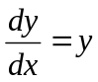,即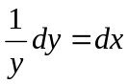，所以对两边简单积分，即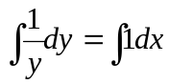，所以解出来（真的是不定积分的话后面还要加个常数C，但这只是我的经验方法，所以不加）就是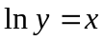，也就是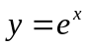，这里就到了最关键的一步，要使等式一边为1！，所以把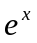除下来，就是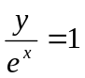，所以左边就是构造函数，也就是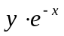，而y就是f(x)，所以构造函数就是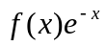，你用罗尔定理带进去看是不是。再给大家举几个例子。

二、已知f(x)连续，且f(a)=f(b)=0,求证：
在（a，b）中存在ε使f’(ε)+2εf(ε)=0
证：一样的，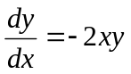，把x,y移到两边，就是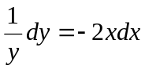，所以积分出来就是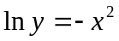，注意y一定要单独出来，不能带ln，所以就是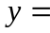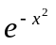，移出1就是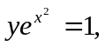所以构造函数就是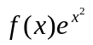，再用罗尔定理就出来了。

三、已知f(x)连续，且f(a)=f(-a),求证在（-a，a）中存在ε使f’(ε) ε+2f(ε)=0.

证：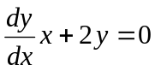，移项就是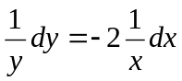，所以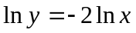，所以就是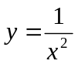，移项就是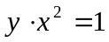，所以构造的函数就是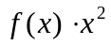，再用罗尔定理就可以了。
注：这种方法不是万能的，

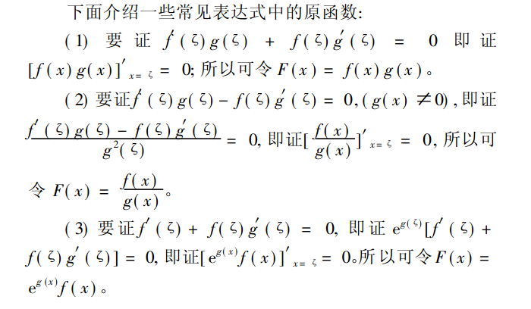
结合下面例题尝试做下。

微分中值定理的证明题
- 若在上连续，在上可导，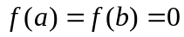，证明：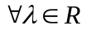，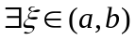使得：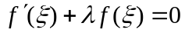。
证：构造函数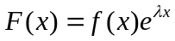，则在上连续，在内可导，
且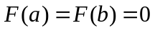，由罗尔中值定理知：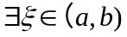，使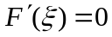
即：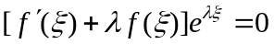，而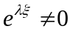，故。

经典题型二：
思路分析：
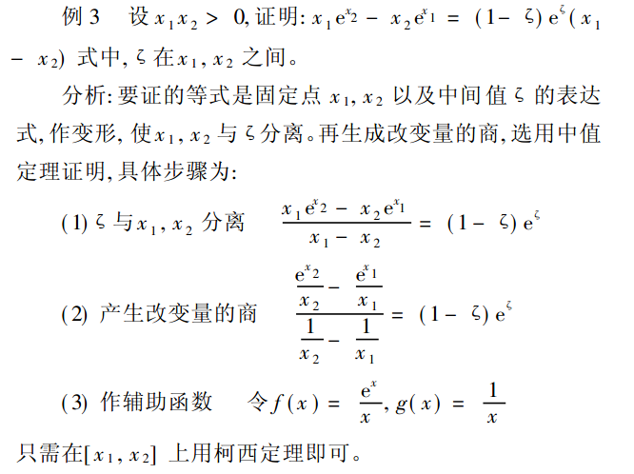
实战分析：
设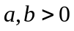，证明：，使得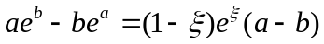。
证：将上等式变形得：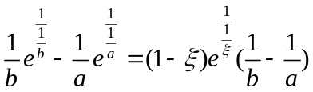
作辅助函数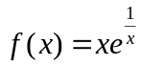，则在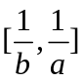上连续，在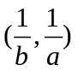内可导，
由拉格朗日定理得：
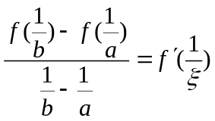 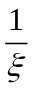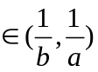 ，
即 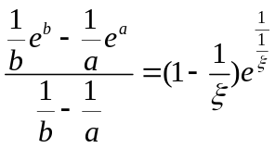 ，
即：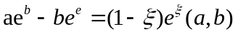 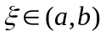。

经典题型三
设在内有二阶导数，且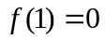，有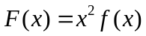证明：在 内至少存在一点，使得：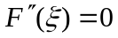。
证：显然在上连续，在内可导，又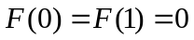，故由罗尔定理知：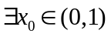，使得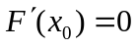
又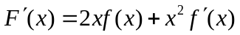，故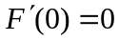， 于是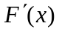在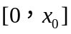上满足罗尔定理条件，故存在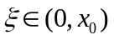， 使得：，而，即证

